31. Creu Grid Teils Nodwedd
31. Creu Grid Teils Nodwedd 1
Cyflwyniad 2
Enghraifft o Gridiau Teils Nodwedd 3
Creu Grid Teils Nodwedd 5
Ychwanegu cynnwys lle'r hoffech i'r grid teils nodwedd ymddangos 5
Creu adran newydd i storio'r teils 6
Ychwanegu'r teils 8
Feature Tile 9
Feature Tile (external link) 10
Feature Tile (quote) 11
I Orffen 12

Cyflwyniad
Gellir defnyddio gridiau teils i arddangos nifer o eitemau mewn blychau melyn a llwyd.
Mae tri gwahanol fath o deils y gellir eu harddangos yn y grid:
- Feature Tile - Pennawd gyda manylion pellach dewisol, yn cysylltu ag adran yn y CMS.
- Feature Tile (external link) - Pennawd gyda manylion pellach dewisol, yn cysylltu â thudalen allanol.
- Feature Tile (quote) - Dyfyniad, Ffynhonnell a Blwyddyn, a ddefnyddir yn bennaf ar gyfer dyfyniadau gan gyfranwyr o blith yr alumni
Gallwch gyfuno eitemau Feature Tile a Feature Tile (external link), ond peidiwch â cheisio cyfuno eitemau Feature Tile (quote) gydag unrhyw fath arall o deils.
Mae'r teils nodwedd yn aildrefnu eu hunain ar gyfer sgriniau symudol neu os yw porwr y defnyddiwr mewn ffenestr lai.
Gall gridiau teils nodwedd gael eu creu gan Gymedrolwyr yn unig oherwydd mae angen creu adran newydd, ond os oes gennych chi un yn eich safle eisoes, gellir ei golygu gan Gyfranwyr a Chymedrolwyr.

Enghraifft o Gridiau Teils Nodwedd
Grid Teils Nodwedd Syml:
Grid Teils Nodwedd gyda manylion byr:

Grid Teils Nodwedd gyda mwy o fanylion a phennawd o faint llai:
Grid Teils Nodwedd gyda dyfyniadau:
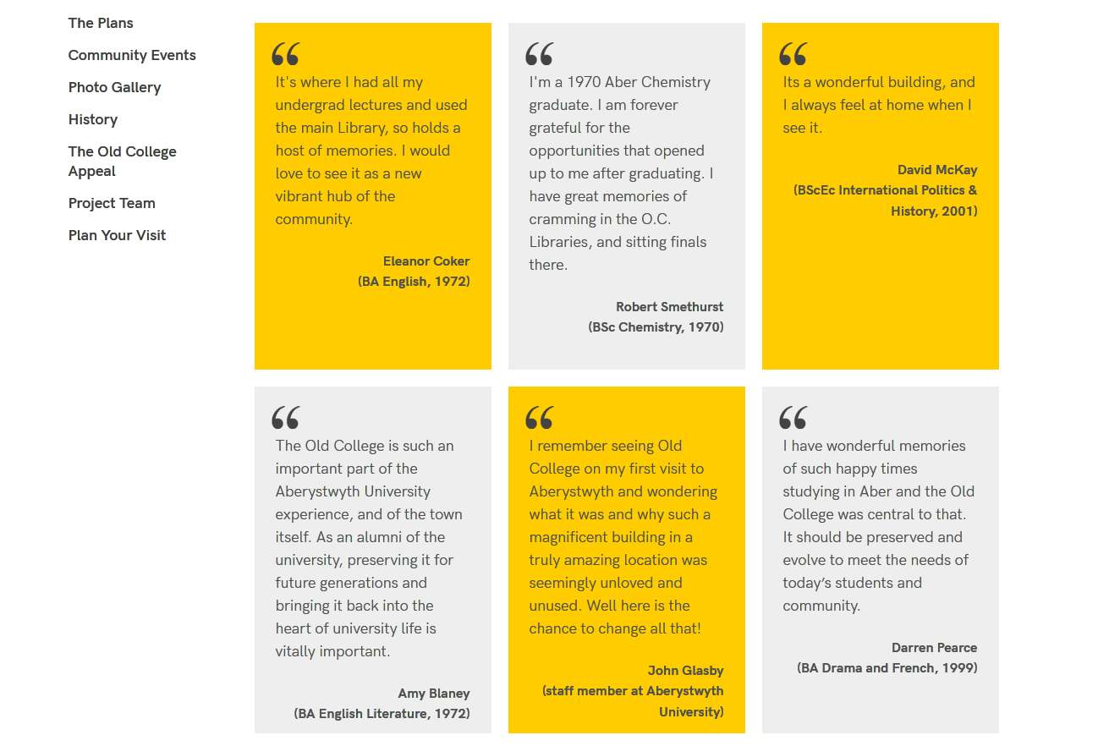

Creu Grid Teils Nodwedd

Ychwanegu cynnwys lle'r hoffech i'r grid teils nodwedd ymddangos
- Agorwch yr adran yn y CMS lle'r hoffech i'r grid teils nodwedd ymddangos.
- Cliciwch ar y tab Content.
- Cliciwch ar Add content a dewiswch 'Display Feature Tiles'
Sylwer: Os nad ydych chi'n gweld y templed cynnwys hwn yn y rhestr, bydd angen i chi gysylltu â Gwasanaethau Gwybodaeth i ofyn iddynt alluogi'r templedi angenrheidiol ar gyfer gridiau teils nodwedd.
- Dangosir y templed 'Display Feature Tiles':
- Rhowch enw i'r darn o gynnwys.
- Cliciwch ar Save changes i gadw'r cynnwys.
- Os oes angen, efallai y bydd rhaid i chi drefnu'r cynnwys yn eich adran er mwyn i'ch grid teils nodwedd ymddangos yn y lle iawn ar y dudalen. Gweler Taflen Wybodaeth 8 i gael rhagor o wybodaeth am aildrefnu cynnwys.

Creu adran newydd i storio'r teils
- Ewch yn ôl i'r Strwythur Safle a dewch o hyd i'r adran lle'r hoffech i'r grid teils nodwedd ymddangos.
- Cliciwch ar y botwm 'Actions' ar y dde i'r adran yr ydych wedi'i dewis, a bydd y ddewislen 'Actions' yn ymddangos. Dewiswch 'Create section'.
- Bydd y dudalen General Section Details yn ymddangos:
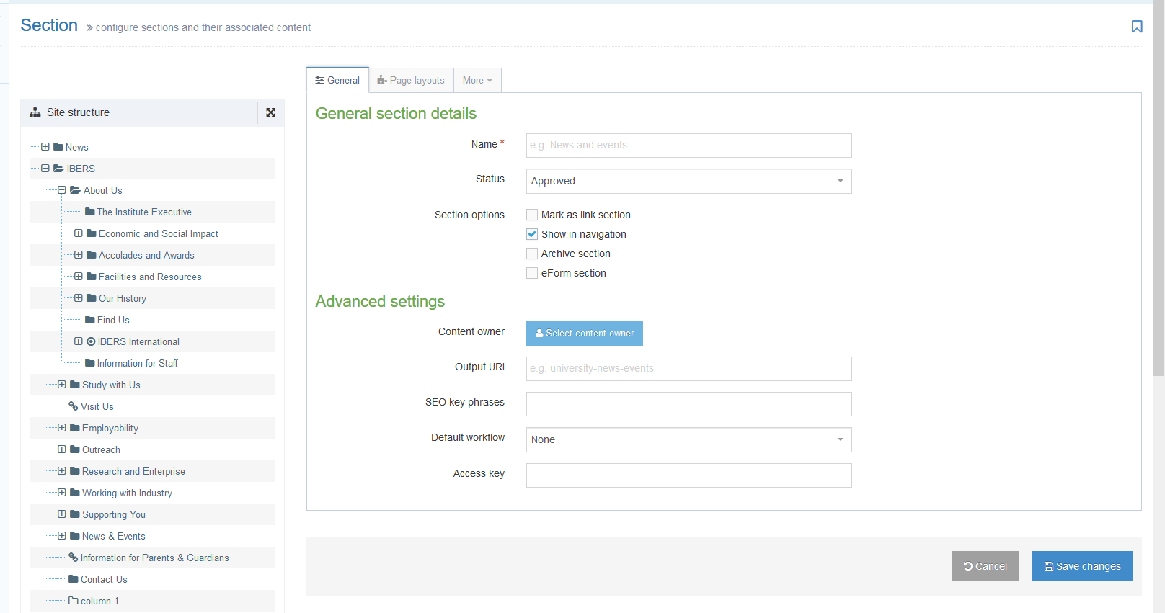
- Teipiwch features fel enw'r adran. Mae'n bwysig defnyddio'r geiriad cywir, neu ni fydd y ddewislen luniau'n gweithio.
- Tynnwch y tic oddi ar y blwch ticio "Show in navigation" er mwyn i'r adran beidio ag ymddangos yn y ddewislen ar y chwith.
- Cliciwch ar y botwm Save changes ar waelod y sgrin.
- Bydd y system yn mynd â chi yn ôl i dudalen strwythur y safle.

Ychwanegu'r teils
- Cliciwch ar y symbol plws i ehangu eich adran er mwyn i chi allu gweld eich adran features newydd.
- Cliciwch ar yr adran features.
- Cliciwch ar y tab Content.
- Cliciwch ar Add content a dewiswch 'Feature Tile', ‘Feature Tile (external link)’ neu ‘Feature Tile (quote)’, gan ddibynnu ar ba fath o deils yr ydych yn eu hychwanegu.
Sylwer: Os nad ydych chi'n gweld y templedi cynnwys hyn yn y rhestr, bydd angen i chi gysylltu â Gwasanaethau Gwybodaeth i ofyn iddynt alluogi'r templedi angenrheidiol ar gyfer gridiau teils nodwedd.
- Bydd y templed a ddewiswyd yn ymddangos:

Feature Tile
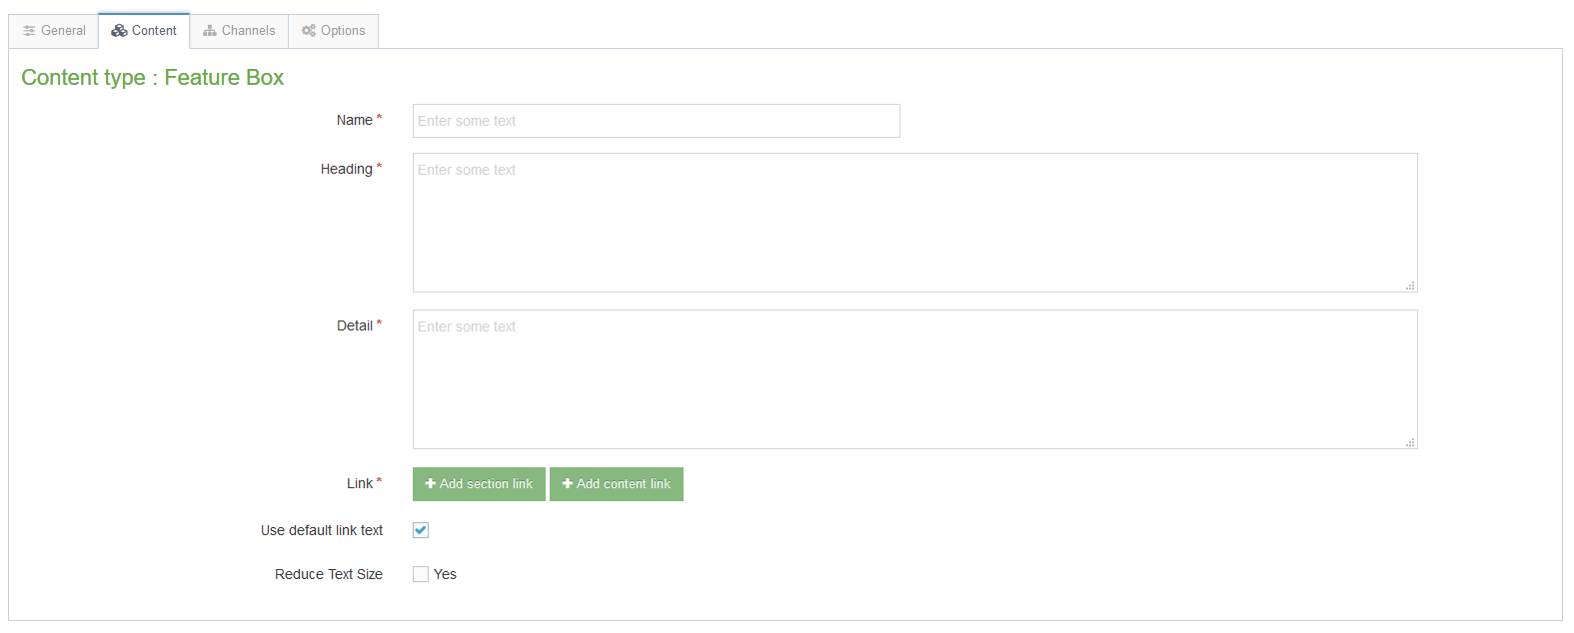
- Rhowch enw i'r eitem. Efallai yr hoffech ddefnyddio'r un testun ag a fydd yn ymddangos i'r defnyddiwr, er mwyn i chi weld pa eitem yw pa un yn y rhestr gynnwys.
- Teipiwch destun y pennawd yn y blwch 'Heading'.
- Teipiwch y manylion pellach byr yn y blwch 'Detail' (dewisol).
- Cliciwch ar y botwm 'Add section link' i ddewis yr adran yr hoffech gysylltu â hi.
- Pan fyddwch wedi dewis yr adran, bydd yn ymddangos o dan y botwm 'Add section link'.
- Os yw eich pennawd yn hir gallwch dicio'r blwch ticio 'Reduce Text Size' i wneud maint y ffont yn llai.
- Cliciwch ar Save changes i orffen.

Feature Tile (external link)
- Rhowch enw i'r eitem. Efallai yr hoffech ddefnyddio'r un testun ag a fydd yn ymddangos i'r defnyddiwr, er mwyn i chi weld pa eitem yw pa un yn y rhestr gynnwys.
- Teipiwch destun y pennawd yn y blwch 'Heading'.
- Teipiwch y manylion pellach byr yn y blwch 'Detail' (dewisol)
- Teipiwch neu ludiwch gyfeiriad y ddolen allanol yn y blwch 'Link'
- Os yw eich pennawd yn hir gallwch dicio'r blwch ticio 'Reduce Text Size' i wneud maint y ffont yn llai.
- Cliciwch ar Save changes i orffen.

Feature Tile (quote)
- Rhowch enw i'r eitem. Efallai yr hoffech ddefnyddio'r un testun ag a fydd yn ymddangos i'r defnyddiwr, er mwyn i chi weld pa eitem yw pa un yn y rhestr gynnwys.
- Teipiwch y dyfyniad yn y blwch 'Quote'.
- Teipiwch enw'r sawl sy'n rhoi'r dyfyniad yn y blwch 'Source'
- Ychwanegwch y flwyddyn a'r sawl a astudiodd yma a'u cwrs yn y blwch 'Year' e.e. ‘Saesneg, 1972’. Gallwch hefyd ddefnyddio'r blwch hwn i ddweud bod unigolyn yn/wedi bod yn aelod o staff e.e. 'aelod o staff, 2007'.
- Cliciwch ar Save changes i orffen.

I Orffen
- Ailadroddwch yr uchod ar gyfer pob teilsen nodwedd yr hoffech ei hychwanegu
- Pan fyddwch wedi gorffen ychwanegu eich eitemau teils nodwedd, ewch yn ôl i Strwythur y Safle.
- Cliciwch ar y botwm Actions ar gyfer yr adran ble bydd y ddewislen luniau'n ymddangos (nid yr adran features). Dewiswch 'Preview section'.
- Gwiriwch fod y grid teils nodwedd yn ymddangos fel yr hoffech iddynt wneud:
- Cofiwch y bydd angen i chi gymeradwyo'r cynnwys yr ydych wedi'i greu er mwyn i'r grid teils nodwedd newydd ymddangos ar y weddalen fyw.

